两区起沙方案（地点 · 时间 · 量级）
客观圈定的 TK / MG 两个源区 · 2026-07-22 重算
本方案取代此前的四框方案（《起沙量级设置方案.docx》）。系数变化很大，第四节专门说明原因。

一、总表
 | TK | MG
地理范围 | 80.1–102.4°E, 37.9–41.9°N | 100.7–113.4°E, 40.7–45.5°N
地貌 | 塔克拉玛干 + 河西走廊 | 戈壁 / 蒙古高原南缘
WRF 可蚀格点 | 548 | 408
释放窗口 (UTC) | 03-19 01Z ~ 03-21 08Z | 03-20 04Z ~ 03-21 14Z
窗口时长 | 56 h | 35 h
窗口捕获通量 | 90.4% | 90.1%
通量峰值 | 03-19 10Z（北京时 18 时） | 03-21 07Z（北京时 15 时）
葵花峰值 | 03-19 12Z | 03-21 09Z
峰值相位差 | −2 h | −2 h
3 h 抽样相关 r | +0.50 | +0.79
排放补偿系数 | 3.2×（区间 2.6–4.4） | 3.0×（区间 2.2–4.2）

二、起沙地点
源区不再是人工矩形框，而是观测起沙频次场经 50 km 高斯平滑后、取包住 90% 频次总量的等值线、再滤掉小于 5000 km² 的碎片得到的连通区，最后自然只剩两片。三个参数都做过敏感性。
四框方案的问题在于：客观圈定显示 TK–TH–AH 在 80–102.5°E 之间本就是一个连通体，没有任何自然断口，拆成三个框缺乏观测依据。真正的断口在 102.5°E 附近（河西走廊东端与阿拉善之间），这才是 System ① / ② 的分界。

三、起沙时间
两条互相独立的线索：
线索 | 分辨率 | 作用
nudged WRF 跃移通量 u*²(u*−u*ₜ)×土壤湿度因子 | 逐小时 | 释放窗口的直接依据
葵花红外三波段判定的起沙像元数 | 逐 3 小时 | 独立观测约束，检验相位

⚠ 葵花判据里含「WRF 10 m 风 > 8 m/s」一项，故并非完全独立；独立的部分是葵花的三波段沙尘识别。
窗口取「捕获 90% 累计通量的最短连续窗口」，与四框方案口径一致。
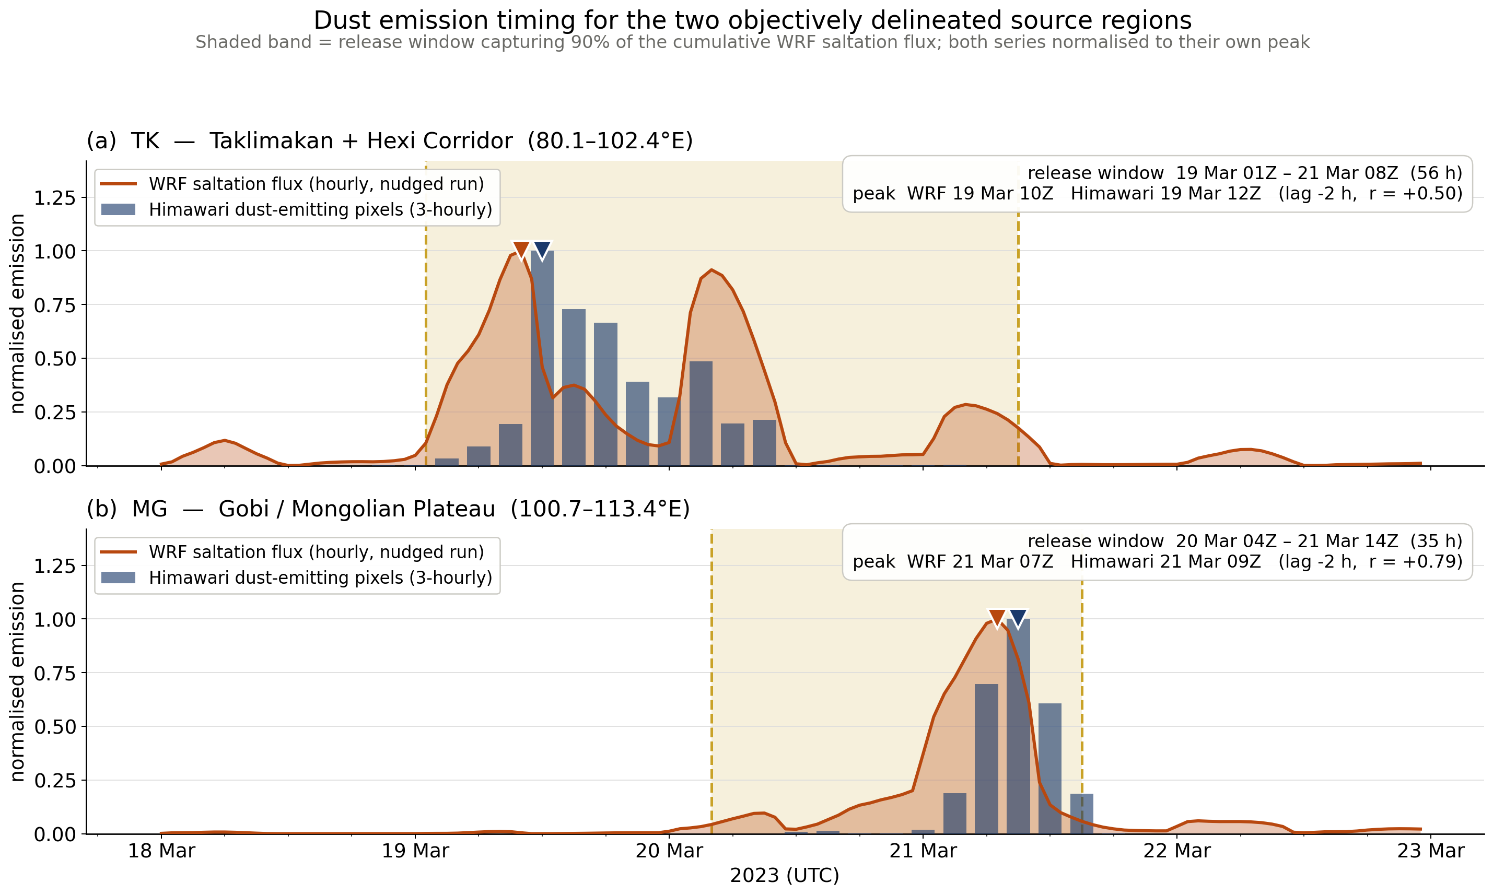
图 两区起沙时间（emission_timing_two_regions.png）
两区峰值相位差都只有 −2 h，且 −2 h 正是「起沙后沙尘需抬升、累积才被红外看到」所预期的方向与量级。这是 nudged run 相对原 run 最直接的收益。
⚠ 但要注意：四框方案里 TK 的相位差是 20–23 h，现在是 −2 h，这个改善**有相当一部分来自区域定义的变化**，不是模式变好了。旧 TK 框只有塔里木盆地，葵花在那里观测天顶角73.6°、且盆地内本就常年有沙尘背景；新 TK 区把观测条件好得多的河西走廊段包了进来。论文里不能把这 20 h 的改善全记在 nudging 头上。

四、起沙量级
系数 = MODIS Deep Blue 柱 AOD 的事件增量 ÷ MERRA-2 的事件增量，严格像元配对（只在 MODIS 有有效反演的像元、只在过境时刻取 MERRA-2）。
4.1 为什么不能用「先取中位数再相除」
算法 | TK | MG
区域平均法（先取中位再相除） | 2.00× | 3.95×
区内分经度带单独算 | 3.99 / 4.36 / 4.56× | 3.04×
逐 granule 配对比值，取中位 | 3.31× | 3.20×
过原点加权回归斜率 | 3.10 ± 0.42 | 2.93 ± 0.41

TK 的区域平均值 2.00 比区内**每一个**子带都低——这是聚合假象。每次过境只扫到区域的一条带，事件期内有的过境扫到羽流、有的扫到还没起沙或已经过境的干净部分；把它们的区域均值混在一起取中位，分子（MODIS）被干净时次拉低的程度大于分母（MERRA-2），比值被压向 1。逐 granule 配对把配对关系保持在最细的一层，才是对的。
MG 另有一处必须剔除：03-22 两次过境的 MERRA-2 增量只有 0.012–0.013，比值算出 49.9× 和 15.2×。这不是真实的低估，是被接近于零的分母除出来的。加分母下限 ΔM2 ≥ 0.03 后中位从 4.16 降到 3.20。
4.2 推荐值
区域 | 推荐系数 | 区间 | 依据
TK | 3.2× | 2.6–4.4 | 12 次过境配对，中位 3.31、回归 3.10±0.42
MG | 3.0× | 2.2–4.2 | 5 次过境配对，中位 3.20、回归 2.93±0.41

两区收敛到几乎相同的系数（约 3），这比四框方案（2.1/1.7/2.5/4.3，TK 增量法 7.3）简单得多。分经度带的结果（3.0–4.6）也支持「区内大致均匀」。
4.3 与四框方案 TK = 7.3× 的差异
这是本次重算最大的变化，必须解释清楚，否则两份材料会互相矛盾。
 | 旧 TK（四框） | 新 TK（客观区）
范围 | 塔里木盆地 | 盆地 + 河西走廊，到 102.4°E
MODIS 事件值 | 0.967 | 0.507
MERRA-2 事件增量 | 0.107 | 0.141
系数 | 7.26× | 3.2×

原因可追溯：MERRA-2 严重漏掉的是**塔里木盆地**的事件增量；新 TK 区把 MERRA-2 表现正常的走廊段合了进来，区域尺度上的偏差自然被摊薄。
这不是「旧值错了」，而是**问的问题变了**。取哪个，取决于 FLEXPART 在区内怎么分配释放：
- 若释放按通量场在全区铺开（本方案的做法）→ 用 3.2×，自洽。
- 若释放在空间上明显偏向盆地腹地 → 3.2× 会系统性欠修正盆地，此时应改用随经度变化的权重（80–85°E 约 4.0，90–95°E 约 4.4）。
4.4 系数是下限
Deep Blue 在极重沙尘下会失败或被 QA 剔除，羽流核心像元往往缺失——TK 有效像元占比 66.9%，MG 51.0%。缺的正是最脏的像元，所以真实的低估倍数只会比这里算出来的更大。

五、实施
项 | 设置
释放区域 | 两个连通区掩膜（source_region_mask.npy 标号后西片=TK、东片=MG）
区内空间权重 | nudged WRF 累计跃移通量，仅裸地（LU 16/7）且坡度 < 20 m/km
释放时间权重 | 逐小时通量序列（timing_two_regions_wrf_hourly.csv）
TK 窗口 | 2023-03-19 01Z ~ 03-21 08Z
MG 窗口 | 2023-03-20 04Z ~ 03-21 14Z
补偿系数 | TK 3.2× / MG 3.0×
粒径档 | GOCART bin 1+2+3（几何直径 ≤ 6 µm ≈ PM10 上限），不加 bin4/5
粒子数 | MASS_PER_PARTICLE 同步乘系数，NPART_FLOOR 下调，机时不变

因 FLEXPART 对释放质量严格线性，若只改量级不改窗口，可在后处理里直接乘系数，不必重跑；改窗口则必须重跑。

六、待确认
- MG 只有 5 次可用过境，样本偏少。若能补 03-21 前后的 MODIS 数据，区间可收窄。
- 两区系数几乎相同（3.2 / 3.0），需判断这是物理事实，还是大区域平均把差异抹平了。分经度带结果倾向前者，但样本不厚。
- 滞留时间无偏的假设未变——柱量标定约束的是「排放 × 滞留时间」的乘积，拆开需要垂直廓线。CALIPSO 数据已全部修复（ALay/APro 各 27 个文件完整），可以做了。
- 新区域下的受体贡献（兰州 / 北京）尚未重算。

